生物课堂笔记整理（人体的呼吸3.27-3.31）
- 呼吸道对空气的处理
- 呼吸系统的组成：
- 呼吸道：鼻、咽、喉、气管、支气管
- 肺（气体交换的场所）
- 呼吸道的作用：呼吸道对空气的处理能力有一定的限度
- 呼吸道是气体进入肺的通道，呼吸道有骨或软骨做支架，保证气流的通畅。
- 使进入肺的气体变得温暖、湿润、清洁
- 鼻腔：
- 鼻毛阻挡灰尘（2）黏液粘住灰尘并湿润空气（3）黏膜中的毛细血管温暖空气
- 咽：消化道和呼吸道共有的通道，吞咽食物时会厌软骨盖住喉口避免食物进入气管
- 喉：喉部有声带，声带震动发出声音
- 气管和支气管（痰的产生部位）
- 软骨支架：保证气流的通畅
- 黏液：使气管湿润，黏液中有抵抗细菌和病毒的物质
- 纤毛：清扫尘粒、细菌，形成痰
二、发生在肺内的气体交换
1、肺：主要呼吸器官，气体交换的场所
2、肺的结构特点：位于胸腔，左肺2叶，右肺3叶。顺着支气管在肺里的各级分支，到达支气管最细的分支末端形成肺泡，肺由大量的肺泡构成，肺泡外包绕着丰富的毛细血管，肺泡壁和毛细血管壁都是一层上皮细胞构成。
3、肺与外界的气体交换（肺通气）：通过呼吸运动实现的
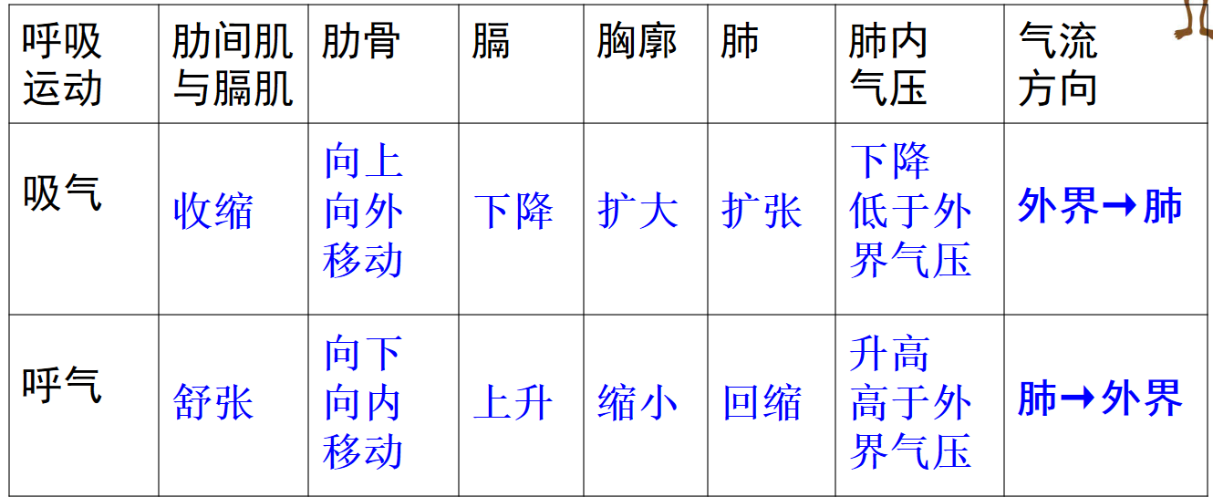
4、肺泡与毛细血管的气体交换
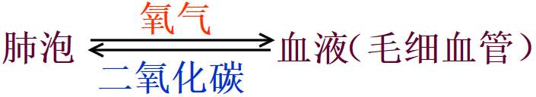
气体交换原理：扩散作用

5、氧气在血液中运输到全身组织，与组织细胞进行气体交换
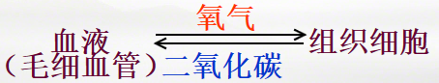
气体交换原理：扩散作用

6、氧气在组织细胞中利用
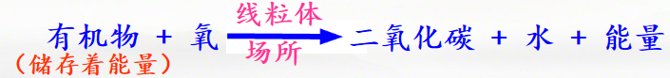

请同学们小结呼吸的全过程：

以下为复习整理后自测：
1、呼吸系统的组成？（呼吸道和肺）
2、呼吸道的功能？（气体进出肺的通道，使进入肺的气体变得温暖、湿润、清洁）
3、呼吸道和消化道共有的通道是？（咽）
4、吞咽时能遮住喉口防止食物进入气管的结构是？（会厌软骨）
5、痰生成的场所是？（气管和支气管的内表面）
6、发声的原理？（喉部声带振动发声）
7、气体交换的场所？（肺）主要呼吸器官是？（肺）
8、呼吸的全过程？
（①肺与外界的气体交换，②肺泡与毛细血管的气体交换，③气体在血液中运输，④毛细血管与组织细胞的气体交换，⑤氧气的利用）
9、肺与外界的气体交换即肺换气是通过什么实现的？（呼吸运动）
10、呼吸运动的过程：膈肌和肋间肌收缩→肋骨向上向外，膈下降→胸廓扩大→肺扩张→肺容量增大→肺内气压减小→外界空气入肺→完成吸气
膈肌和肋间肌舒张→肋骨向下向里，膈上升→胸廓缩小→肺缩小→肺容量减小→肺内气压升高→气体出肺→完成呼气
11、②④过程气体交换的基本单位？（肺泡）气体交换通过什么来实现的？（扩散作用）
12、肺泡适于气体交换的特点？（肺泡数量多，肺泡壁薄（单层细胞构成）丰富的毛细血管和弹性纤维）

